português – folclore Brasileiro – cuca /curupira

- Leia o texto dos dois personagens que fazem parte do folclore brasileiro.

- Escreva o nome correspondente as características de cada personagem citada no texto.

( ) É uma velha bruxa horrorosa.

( ) Ele protege as florestas e os animais de caçadores.

( ) Pode ser visto montado em um porco do mato.

( ) Ela mora em uma caverna escura.

( ) A lenda é muito antiga.

( ) Parece um indiozinho de cabelos vermelhos.

( ) Tem os pés virados para trás.

- Leia a história em quadrinhos.

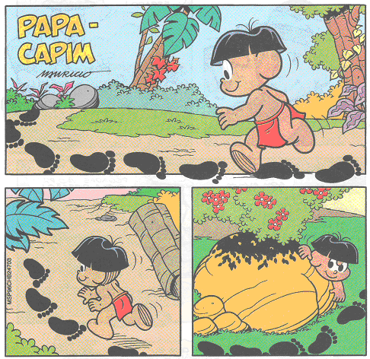

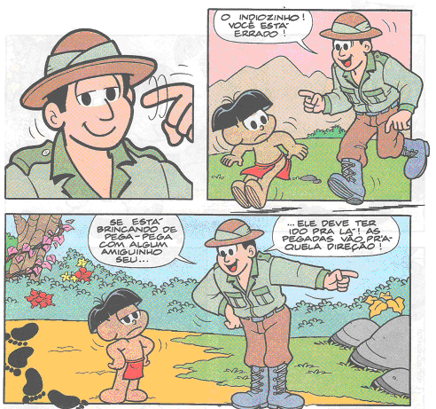

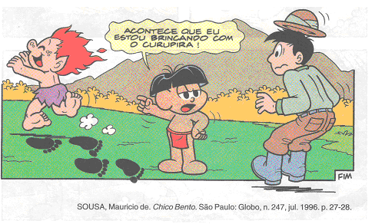

PRA – PARA
PR’AQUELA – PARA AQUELA

- Escreva os nomes dos personagens da história.
__________________________________________________________________________________________________________________________________________________________

- Pinte o lugar onde essa história acontece.
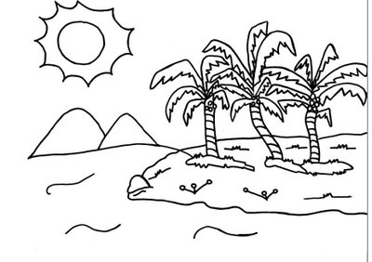
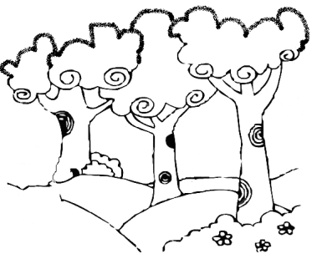
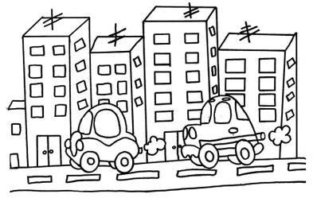

- De que o indiozinho estava brincando? Assinale:
( ) DE PEGA-PEGA.
( ) DE AMARELINHA.
( ) DE PULAR CORDA.

Como você descobriu?
__________________________________________________________________________________________________________________________________________________________

- Com quem o indiozinho estava brincando?
__________________________________________________________________________________________________________________________________________________________

- Nós já brincamos de pega-pega. Escreva as regras dessa brincadeira.
______________________________________________________________________________________________________________________________________________________________________________________________________________________________________________________________________________________________________________________________________________________________________________________________________________________________________________________________________________

